[Thực hành] Tạo bảng nâng cao

Mục tiêu
Tạo bảng có cấu trúc nâng cao trong HTML.

Mô tả
Tạo bảng thời khoá biểu với cấu trúc như sau:
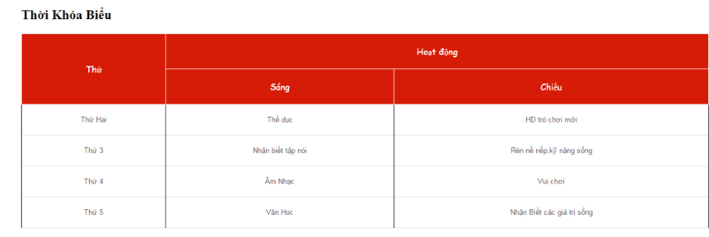

Hướng dẫn
Bước 1: Tạo 1 file HTML.
Bước 2: Tạo cấu trúc table như sau :
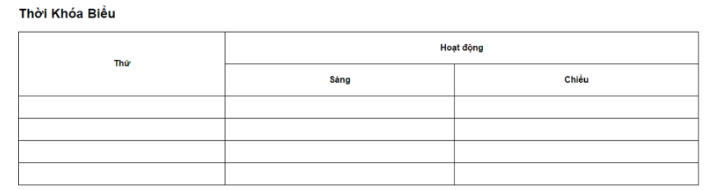
Để làm được điều này, chúng ta sử dụng:
- Thuộc tính colspan của thẻ <td> hoặc <th> để mở rộng theo chiều ngang.
- Thuộc tính rowspan của thẻ <td> hoặc <th> để mở rộng theo chiều dọc.
Tạo cấu trúc tiêu đề như sau :
- Sử dụng thẻ <tr> để tạo ra một hàng
- Sử dụng thẻ <th> để tạo ra các mục tiêu đề
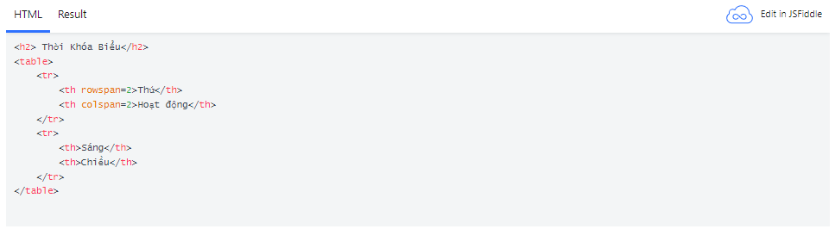
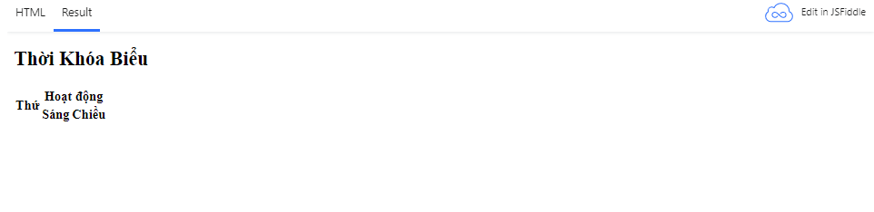Bước 3: Thêm phần nội dung cho bảng:
<h2> Thời Khóa Biểu</h2>
<table>
<tr>
<th rowspan=2>Thứ</th>
<th colspan=2>Hoạt động</th>
</tr>
<tr>
<th>Sáng</th>
<th>Chiều</th>
</tr>
<tr>
<td>Thứ Hai</td>
<td>Thể dục</td>
<td>HD trò chơi mới</td>
</tr>
<tr>
<td>Thứ 3</td>
<td>Nhận biết tập nói</td>
<td>Rèn nề nếp,kỹ năng sống</td>
</tr>
<tr>
<td>Thứ 4</td>
<td>Âm Nhạc </td>
<td>Vui chơi</td>
</tr>
<tr>
<td>Thứ 5</td>
<td>Văn Học</td>
<td>Nhận Biết các giá trị sống</td>
</tr>
</table>
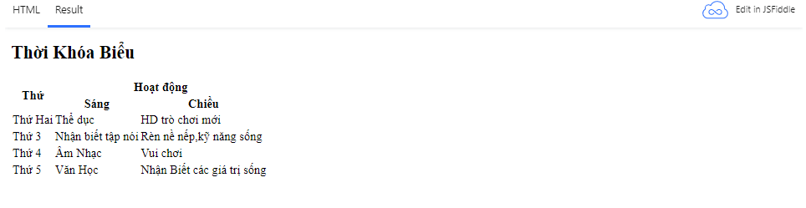
Bước 4: Trang trí cho bảng sử dụng CSS.
Nhúng file css vào trang HTML: <link rel="stylesheet" type="text/css" href="css/style.css">
Kết quả cuối cùng:
<h2> Thời Khóa Biểu</h2>
<table>
<tr>
<th rowspan=2>Thứ</th>
<th colspan=2>Hoạt động</th>
</tr>
<tr>
<th>Sáng</th>
<th>Chiều</th>
</tr>
<tr>
<td>Thứ Hai</td>
<td>Thể dục</td>
<td>HD trò chơi mới</td>
</tr>
<tr>
<td>Thứ 3</td>
<td>Nhận biết tập nói</td>
<td>Rèn nề nếp,kỹ năng sống</td>
</tr>
<tr>
<td>Thứ 4</td>
<td>Âm Nhạc </td>
<td>Vui chơi</td>
</tr>
<tr>
<td>Thứ 5</td>
<td>Văn Học</td>
<td>Nhận Biết các giá trị sống</td>
</tr>
</table>
Thêm CSS vào như sau:
body {
padding: 50px;
}

table {
width: 100%;
border-collapse: collapse;
}

td, th {
padding: 20px;
border: 1px solid black;
}
th{
font-family: 'Patua One', cursive;
font-size:16px;
font-weight:400;
color:#fff;
text-align:center;
padding:20px;
background-color: #d61b06;
border-color: white;
}
td{
font-family: 'Open Sans', sans-serif;
font-weight:400;
color:#5f6062;
font-size:13px;
padding:20px 20px 20px 20px;
border-bottom:1px solid #e0e0e0;
text-align: center;
}

.hover {
background: red;
}

Thời Khóa Biểu
